Lastenheft

Informatikprojekt 2017 – Mines3D

01.01.2017

Lehrkraft Holger Buhk

Andre Sommer, Cedric von Bargen, Jan Dankers

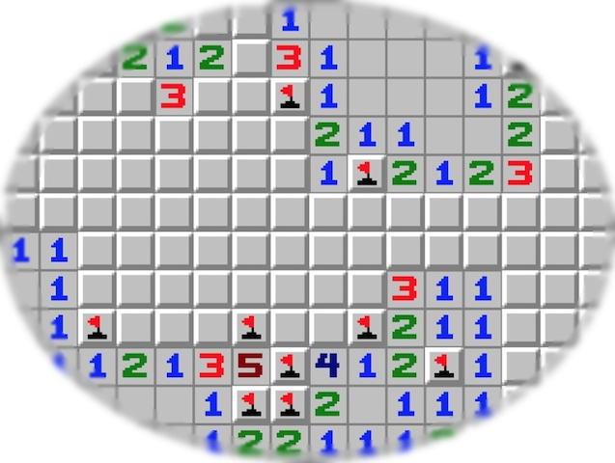

**Ziele – Mines3D**

Mines3D soll ein Spiel werden, das an den Microsoft Klassiker Minesweeper angelehnt ist.

In dem Spiel muss der Spieler versuchen ein Spielfeld mit einer voreingestellten Anzahl an Feldern soweit zu befreien, bis nur noch die Platten auf der Spielfläche bleiben, unter denen die Minen versteckt sind.

Anders als zum Originalen Minesweeper, wird Mines3D aus der „Third-Person“ -Sicht gespielt und es wird zusätzliche Gegenstände geben, welche unter minenfreien Feldern gefunden werden können. Beispielsweise können „Extra Leben“ dem Spieler helfen verlorene Leben aufzufüllen oder zusätzliche Leben zu sammeln.

Der Charakter, welcher vom Spieler gesteuert wird, startet in der Mitte des Feldes und muss nun versuchen alle Minen zu finden, ohne einen versteckten Sprengkörper aufzudecken.

Durch das versehentliche Aufdecken einer Mine verliert ein Spieler eines von seinen Leben. Die Anzahl der Leben ist abhängig von der Größe des Spielfeldes und der Menge der Minen.

Enthüllt der Spieler ein Feld, unter dem keine Mine liegt, zeigt das Feld die Anzahl der benachbarten Minen an. Falls dort keine zu finden sind, so decken sich die benachbarten acht Felder auf und der Schritt wiederholt sich für diese Felder.

Flaggen, welche der Spiele auf Felder setzen kann, sollen helfen, auch auf unübersichtlichen Spielflächen den Überblick zu behalten.

Zusätzlich soll ein Abenteuer Modus in das Spiel eingebracht werden. Dort folgt der Spieler einer Story für die er vorgefertigte Minenfelder lösen muss.

**Systembeschreibung - Mines3D**

Mines3D wird als Executable File an den Benutzer gegeben. Diese zeigt nach dem Öffnen einen Auswahlbildschirm an, in dem man die Möglichkeit hat, zwischen der Auswahl der Spielmodi, den Einstellungen und dem Beenden des Programmes.

In den Einstellungen lässt sich der Sound regeln und die Mitwirkenden an dem Programm werden dort aufgelistet.

Es gibt zwei Spielmodi. Der erste ist ein Modus, in dem es um das einfache Lösen eines Minenfeldes geht. In dem zweiten Modus, dem Abenteuer Modus, muss der Benutzer bestimmte Level anhand einer Story lösen.

Das Minenfeld besteht aus einer bestimmten Anzahl an Platten, welche eine bestimmte Anzahl von Minen bedecken. Der Benutzer, welcher sich mithilfe eines dreidimensionalen Charakters auf dem Feld bewegt, muss versuchen bombenfreie Felder aufzudecken und anhand der ihm gebotenen Zahlen unter den Feldern Minen zu finden und zu markieren. Die Zahlen, welche sich offenbaren können von 0 bis 8 reichen und zeigen die Anzahl der Minen auf den benachbarten Feldern an.

Falls ein Feld einen 0 anzeigt, werden die 8 umstehenden Felder aufgedeckt.

Der Charakter wird mit den Tasten „W, A, S und D“ gesteuert und kann mit einem Klick auf die Leertaste eine Platte aufdecken.

|  |  |
| --- | --- |
| Ereignis | Person |
| Entscheiden ob HTML mit JS oder mit einer Game-Engine | Cedric, Andre & Jan |
| Besprechung: Machbarkeit der Features | Cedric, Andre & Jan |
| Blender + Python + GIMP erlernen und vertiefen | Blender: Andre  Python: Jan  GIMP: Cedric |
| Blender: |  |
| Spielwelt erstellen | Andre |
| 3D Models erstellen | Andre |
| Kamera Bewegung | Andre |
| 3D Charakter & Animation | Andre & Jan |
| Texturieren von Spielwelt, 3DModels und 3DCharakter | Cedric |
| Animationen Erstellen und Integrieren | Jan |
| Sound Erstellen und Integrieren | Cedric |
| Abenteuerkarte 3D Erstellen | Jan |
| Abenteuerkarte 3D Integration | Andre & Jan |
| Menü | Andre & Jan |
| Python: |  |
| Spielmechanik | Jan |
| Ausrüstungssystem | Jan |
| Erweiterung: Spielfelderstellung mit Variablen Größen | Jan |
| Level System | Jan |
| Menüführung | Jan & Andre |
| Soundregler Integration | Jan & Andre |
| Projekt Präsentation | Cedric, Andre & Jan |
| Lastenheft & Schriftliche Einschätzung | Cedric, Andre & Jan |
| Testen | Cedric |
| Bug Behebung | Cedric, Andre & Jan |
| Mögliche Verbesserungen & Erweiterungen | Cedric, Andre & Jan |
| Lastenheft | Cedric |
| Anwenderhandbuch | Cedric |
| Testplan mit Testfällen | Cedric |
| Inline – Dokumentation | Cedric |

**Aktivitäten Liste – Mines3D**

|  |  |  |
| --- | --- | --- |
| Ereignis | Datum | Person |
| Entscheiden ob HTML mit JS oder mit einer Game-Engine | * **Entschieden Blender + Python**   14.09.2017 | Cedric, Andre & Jan |
| Besprechung: Machbarkeit der Features | 20.09.2017 | Cedric, Andre & Jan |
| Blender + Python + GIMP erlernen und vertiefen | 27.09 2017 | Blender: Andre  Python: Jan  GIMP: Cedric |
| Blender: |  |  |
| Spielwelt erstellen | 25.09.2017 | Andre |
| 3D Models erstellen | 28.09.2017 | Andre |
| Kamera Bewegung | 01.10.2017 | Andre |
| 3D Charakter | 19.11.2017 | Andre |
| Texturieren von Spielwelt, 3DModels und 3DCharakter | 26.11.2017 | Cedric |
| Animationen Erstellen und Integrieren | 27.11.2017 | Jan |
| Sound Erstellen und Integrieren | 27.11.2017 | Cedric |
| Abenteuerkarte 3D Erstellen | 25.10.2017 | Jan |
| Abenteuerkarte 3D Integration | 10.11.2017 | Andre & Jan |
| Menü | 15.10.2017 | Andre & Jan |
| Python: |  |  |
| Spielmechanik | 01.10.2017 | Jan |
| Ausrüstungssystem | 15.11.2017 | Jan |
| Erweiterung: Spielfelderstellung mit Variablen Größen | (20.12.2017) | Jan |
| Level System | 25.11.2017 | Jan |
| Menüführung | 20.10.2017 | Jan & Andre |
| Soundregler Integration | 23.10.2017 | Jan & Andre |
| Projekt Präsentation | 14.12.2017 | Cedric, Andre & Jan |
| Lastenheft & Schriftliche Einschätzung | 30.10.2017 | Cedric, Andre & Jan |
| Testen | 01.12.2017 | Cedric |
| Bug Behebung | 14.12.2017 | Cedric, Andre & Jan |
| Mögliche Verbesserungen & Erweiterungen | 20.12.2017 | Cedric, Andre & Jan |
| Lastenheft | 14.12.2017 | Cedric |
| Anwenderhandbuch | 14.12.2017 | Cedric |
| Testplan mit Testfällen | 14.12.2017 | Cedric |
| Inline – Dokumentation | 14.12.2017 | Cedric |

**Zeitplan – Mines3D**